**Лабораторная №1**

**Выполнил: Ягодяк Павел Сергеевич АИСа-020303-о24**

**Организация данных в языках программирования высокого уровня. Типы данных.**

**Цель:** приобретение практических навыков программирования высокого уровня.

**Задание:**

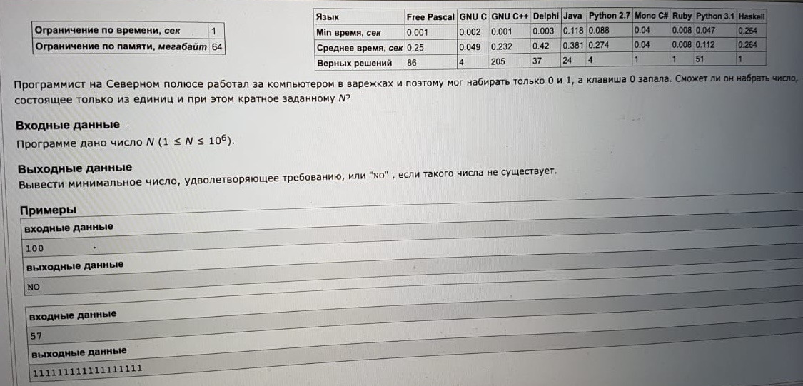

**Листинг программы:**

print("Ягодяк Павел Сергеевич АИСа-020303-о24")

import time

import random

import tracemalloc

N = random.randint(1, 10**6)

print(f"Изначально случайное число N: {N}")

start_time = time.time()

tracemalloc.start()

if N == 0:

    print("no")

else:

    reminder = 0

    for length in range(1, N+1):

        reminder = (reminder * 10 + 1) % N

        if reminder == 0:

            print('1' * length)

            break

    else:

        print("no")

end_time = time.time()

execution_time = end_time - start_time

current, peak = tracemalloc.get_traced_memory()

tracemalloc.stop()

print(f"Время выполнения: {execution_time:.6f} секунд")

print(f"Текущая память: {current / 1024:.2f} КБ")

print(f"Пиковая память: {peak / 1024:.2f} КБ")

**Результат выполнения программы:**

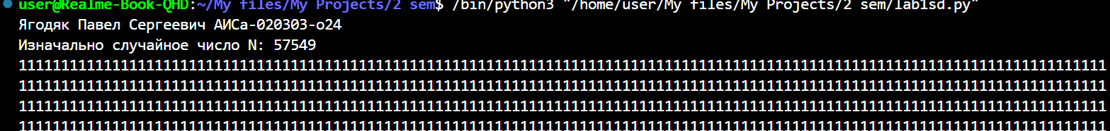

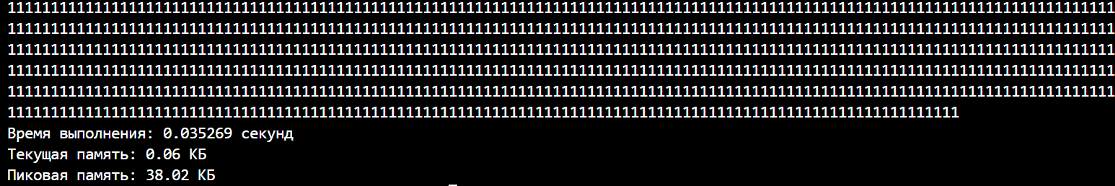

**Вывод:** выполнив данную лабораторную работу, мы приобрели навыки в организации данных в языках программирования.